Открытый урок по физике 9 класс
по теме: «Импульс. Закон сохранения импульса»

Цели урока:
Образовательная цель – познакомить учащихся с понятием импульс, с законом сохранения импульса, помочь учащимся осмыслить практическую значимость и полезность приобретаемых знаний и умений.
Развивающая цель – создать условия для развития исследовательских и творческих навыков, навыков общения и совместной деятельности.
Воспитательная цель – способствовать привитию культуры умственного труда, создать условия для повышения интереса к изучаемому материалу.
Тип урока: урок изучения нового материала и первичного закрепления.
Ход урока:
- Организационный момент.
- Физический диктант (ввести отработку заданий по ЕГЭ)
- Изучение нового материала
  - Импульс тела.
  - Закон сохранения импульса.
- Закрепление нового материала.
  - Решение задач.
- Подведение итогов.
- Домашнее задание.
II. Физический диктант.
Вариант I |  | Вариант II
1. Период (определение) |  | 1. Частота (определение)
2. Формула ν |  | 2. Формула Τ
3. Единица измерения Τ |  | 3. Единица измерения ν
4. Запишите формулу υ движения по окружности |  | 4. Запишите формулу a_{ц}
5. По какой траектории движется ИСЗ имея I-ю космическую υ |  | 5. По какой траектории движется ИСЗ имея II-ю космическую υ
6. Запишите закон всемирного тяготения для тела, которое находится на поверхности Земли. |  | 6. Запишите закон всемирного тяготения для тела, которое находится на большом расстоянии от Земли.
7. Исключить лишнее:  масса  заряд  объем  длина  время  скорость |  | 7. Исключить лишнее:  сила  скорость  весы  время  вес  давление
8. Установить соответствие |  | 8. Установить соответствие
электрометр  динамометр  психрометр | Деформация тела под действием силы  Взаимодействие электрических зарядов  Влажность воздуха  Тепловое действие электрического тока |  | Период  Частота  Центростремительное ускорение  Гравитационная сила  Потенциальная энергия
Проверка физического диктанта (фронтальная).

III. Изучение нового материала.
Изучение нового материала
Ребята тема нашего урока “Импульс тела. Закон сохранения импульса”
Сегодня на уроке мы с вами не только будем ставить опыты, но и доказывать их математически.
Зная основные законы механики, в первую очередь три закона Ньютона, казалось бы, можно решить любую задачу о движении тел. Ребята, я вам продемонстрирую опыты, а вы подумайте, можно ли в этих случаях используя только законы Ньютона решить задачи?
Проблемный эксперимент.

Опыт №1.Скатывание легкоподвижной тележки с наклонной плоскости. Она сдвигает тело, находящееся на ее пути.

Можно ли найти силу взаимодействия тележки и тела? (нет, так как столкновение тележки и тела кратковременное и силу их взаимодействия определить трудно).

Опыт №2. Скатывание нагруженной тележки. Сдвигает тело дальше.

Можно ли в данном случае найти силу взаимодействия тележки и тела?

Сделайте вывод: с помощью каких физических величин можно охарактеризовать движение тела?

Вывод: Законы Ньютона позволяют решать задачи связанные с нахождением ускорения движущегося тела, если известны все действующие на тело силы, т.е. равнодействующая всех сил. Но часто бывает очень сложно определить равнодействующую силу, как это было в наших случаях.

Если на вас катится игрушечная тележка, вы можете остановить ее носком ноги, а если на вас катится грузовик?

Вывод: для характеристики движения надо знать массу тела и его скорость.

Поэтому для решения задач используют еще одну важнейшую физическую величину - импульс тела.

Историческая справка
Понятие импульса было введено в физику французским ученым Рене Декартом (1596 – 1650 гг), который назвал эту величину «количеством движения»: « Я принимаю, что во вселенной…. Есть известное количество движения, которое никогда не увеличивается, не уменьшается, и, таким образом, если одно тело приводит в движение другое, то теряет столько своего движения, сколько его сообщает».
Рене Декарт родился в дворянской семье, в школьные годы проявил интерес к математике. Получив образование, Декарт служил в армии, много путешествовал, затем поселился в Нидерландах, посвятив себя науке. Развивая идеи Галилея, сформулировал закон сохранения количества движения.
Найдем взаимосвязь между действующей на тело силой, временем ее действия, и изменением скорости тела.

Пусть на тело массой m, которое покоится, начинает действовать сила F. Тогда из второго закона Ньютона ускорение этого тела будет а. Причем:
F = ma
а = (V - V₀ ) / t

одставив в первое выражение значение ускорения, получаем:
F = m (V₀ - V) / t
или:
Ft = mV – mV₀
Рассмотрим правую часть, мы видим, что произведение массы на скорость есть импульс тела.В тетради записываем определение, что называем импульсом тела.
p = mV
Произведение массы тела на его скорость называется импульсом тела.
Импульс р – векторная величина. Он всегда совпадает по направлению с вектором скорости тела. Любое тело, которое движется, обладает импульсом.

Выясним, в каких единицах измеряется импульс тела.
Т.к. масса измеряется в кг, а скорость – в м/с, то импульс тела измеряется в кг·м/с.
Но в правой части есть еще произведение массы на начальную скорость. Получаем, что все то, что стоит в правой части мы называем изменением импульса тела и обозначаем ∆p
∆p = mV – mV₀ - изменение импульса тела
Задача (устно): Найдите импульс тела массой 5 кг, движущегося со скоростью 2 м/с.
Слева у нас произведение силы на время есть импульс силы
Ft – импульс силы
В каких единицах будет выражаться импульс силы? (Н с)
Оказывается, что
Ft = ∆p
В векторном виде мы задачи не решаем.
Далеко не все задачи в механике можно решить, используя законы Ньютона. К таким задачам можно отнести расчет скорости тел после соударения и расчет текущей скорости тела, у которого меняется масса.
Рассмотрим опыт с мячами.
Импульс обладает интересным свойством, которое есть лишь у немногих физических величин. Это свойство сохранения. Но закон сохранения импульса выполняется только в замкнутой системе.
Запишем определение в тетрадь.
Замкнутая система тел – это совокупность тел, взаимодействующих между собой, но не взаимодействующих с другими телами.
Импульс каждого из тел, составляющих замкнутую систему, может меняться в результате их взаимодействия друг с другом.
Векторная сумма импульсов тел, составляющих замкнутую систему, не меняется с течением времени при любых движениях и взаимодействиях этих тел.
В этом заключается закон сохранения импульса.

Примеры: ружье и пуля в его стволе, пушка и снаряд, оболочка ракеты и топливо в ней.

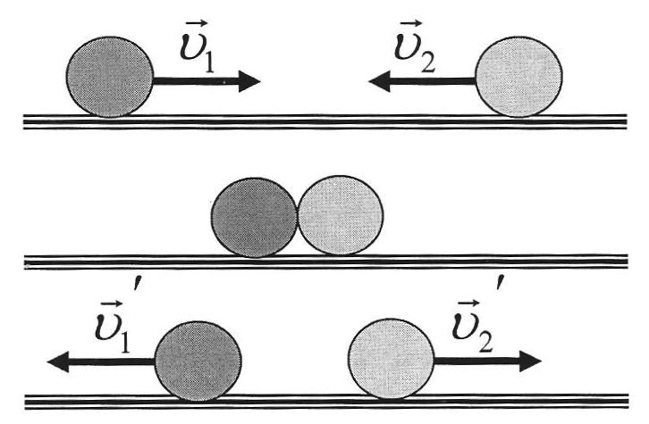
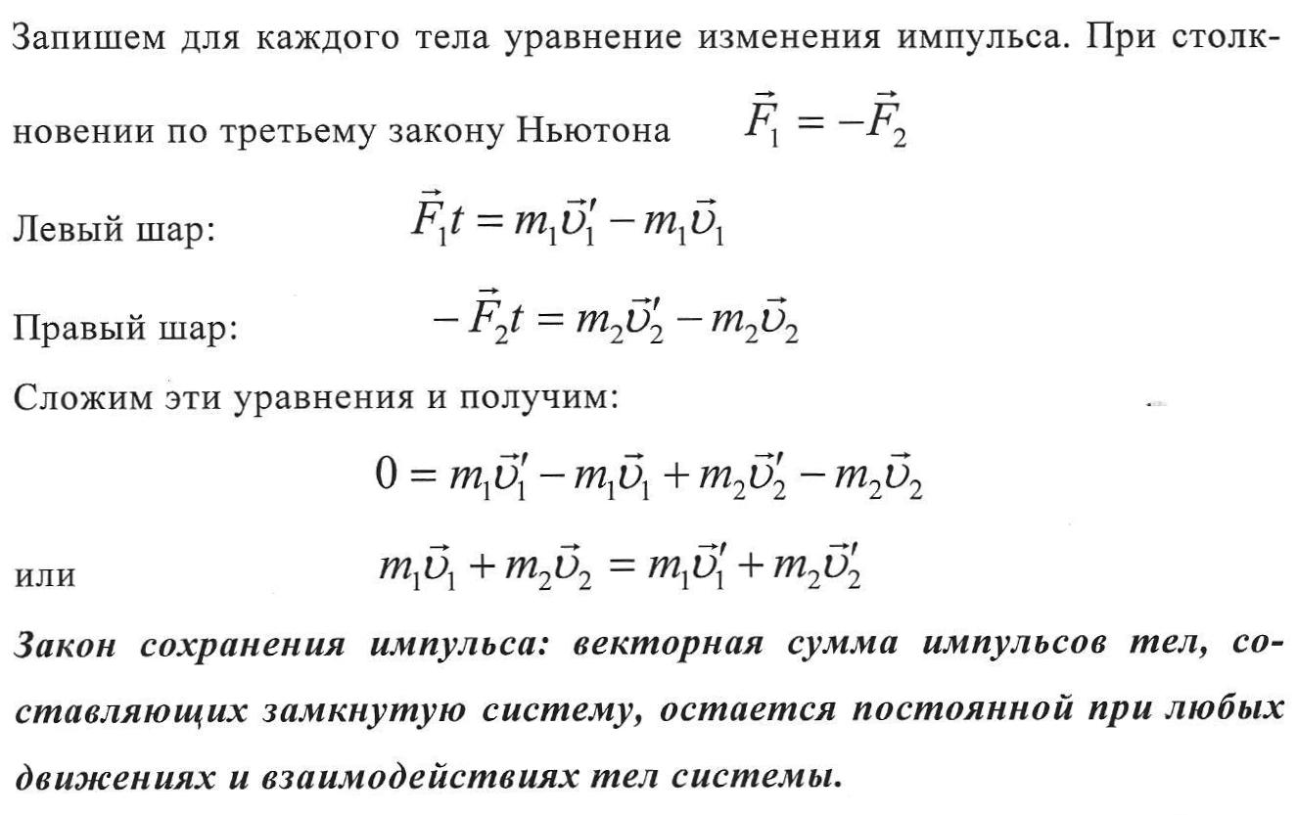

IV. Закрепление нового материала.
Задача 1. (№357 стр.49)
Дано: решение
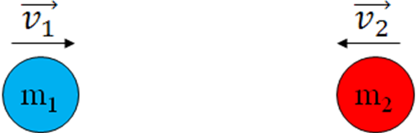
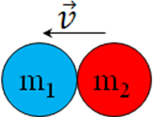
m₁=0,1 кг
m₂=0,2 кг до после
v₁=4 м/с m₁ v₁ - m₂ v₂ = v (m₁ + m₂)
v₂=3 м/с 0,2*3 - 0,1*4= v(0,1+0,2)
v – ? 0,6 - 0,4= v*0,3
0,2= v*0,3 v=0,2/0,3=0,66≈0,7 м/с
Ответ: 0,7 м/с

Задача 2. (1-11 стр.71)
Дано: СИ решение
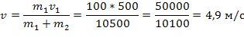
m₁=100 кг m₁ v₁ = v (m₁ + m₂)
m₂=10 т 10000кг
v₁=500 м/с
v – ?
Ответ: 4,9 м/с

Задача 3. (1-15 стр.71)
Дано: решение
m₁=0,2 кг m₁ v₁ - m₂ v₂ = v (m₁ + m₂)
m₂=0,5 кг m₁ v₁ - m₂ v₂ = 0
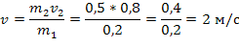
v₂=0,8 м/с m₁ v₁ = m₂ v₂
v =0
v₁ – ?
Ответ: 2 м/с

Задача 4. (2-2 стр.72)
Дано: решение
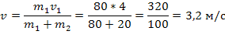
m₁=80 кг m₁ v₁= v (m₁ + m₂)
m₂=20 кг
v₁=4 м/с
v₂=0
v – ?
Ответ: 3,2 м/с

V. Подведение итогов.
Выставление оценок

VI. Домашнее задание.
§21-22 Упр. 21(№2)

